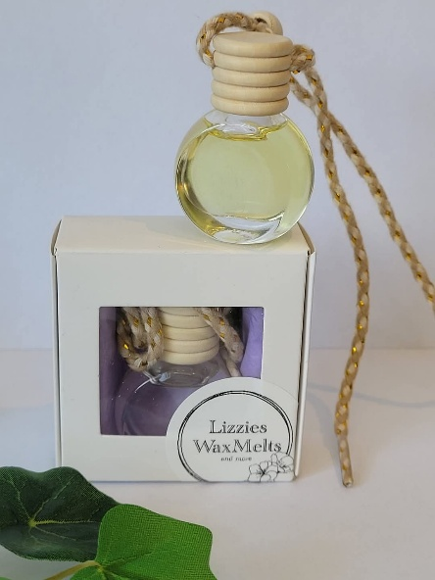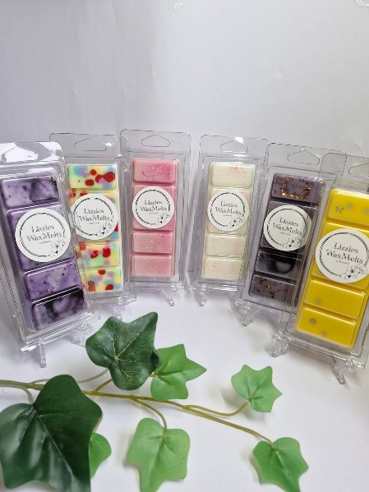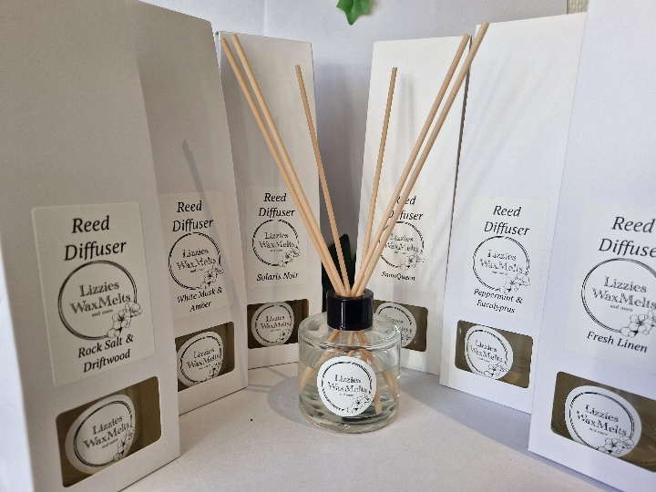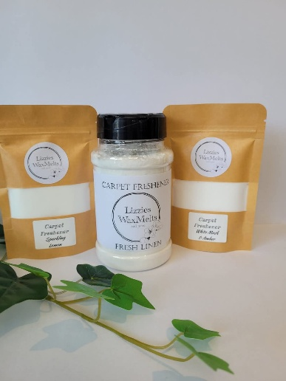

Producten gezien en wil je weten of deze mee komen? Op verzoek kunnen andere producten mee genomen worden als hier belangstelling voor is. *Lizzies houdt een maximum van 30 km aan vanaf Hengevelde. Komt u verder weg als 30 km? Stuur even een mail om te kijken naar de mogelijkheden.

Aanmelden kan via: [lizzieswaxmelts@gmail.com](mailto:lizzieswaxmelts@gmail.com) Laat hierbij de volgende informatie achter:

* Naam en adres
* Telefoonnummer en emailadres
* Eventuele aantal gasten

Interesse, maar nog vragen? Stuur mij dan gerust een mail voor verdere informatie.. Bij ontvangst van jou mail zal ik dan contact opnemen voor het afspreken van een datum.

Producten die aangeboden worden:

* Geurstokjes / Reed Diffusers
* WaxMelt Snapbars ( meer dan 45 geuren)
* Auto verfrisser
* Tapijt verfrisser
* Geur branders
* En nog veel meer……

Een leuke avond organiseren, die in het teken staat van interieur geuren? Dat kan! Ik kom graag met mijn zelfgemaakte producten van Lizzies WaxMelts bij u thuis. Ik laat u en uw gasten graag kennismaken met mijn heerlijk ruikende producten.

Leuke bijkomstigheid: De Gast heer/vrouw krijgt 20% korting op zijn of haar bestelling van die avond.

**Lizzies** **WaxMelts Party**